职业病危害现状评价信息公示
人单位名称 | 河南省康源香料厂有限公司 |  |  | 企业联系人 |  | 白经理
项目名称 | 河南省康源香料厂有限公司职业病危害现状评价报告
用人单位地址 | 河南省尉氏县人民路东段（贾鲁河滩）
技术服务项目组 | 屈淑红、陈刚、李洪民、张九会、王镇涛、陈康康、王晓曦
现场调查人员 | 屈淑红、张九会 | 调查时间 | 2021/4/25 |  | 企业陪同人 |  | 白经理
现场采样、  现场检测人员 | 张九会、王镇涛、陈康康、王晓曦 | 采样、检测时间 | 2021/05/10~  2021/05/12 |  | 企业陪同人 |  | 白经理
现场调查图片 | 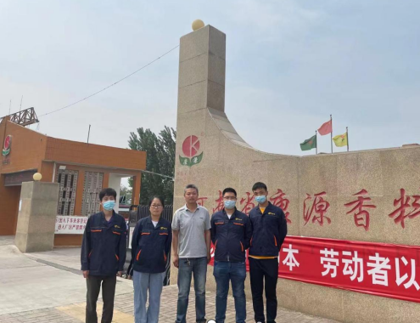
现场采样、现场检测图片 | 